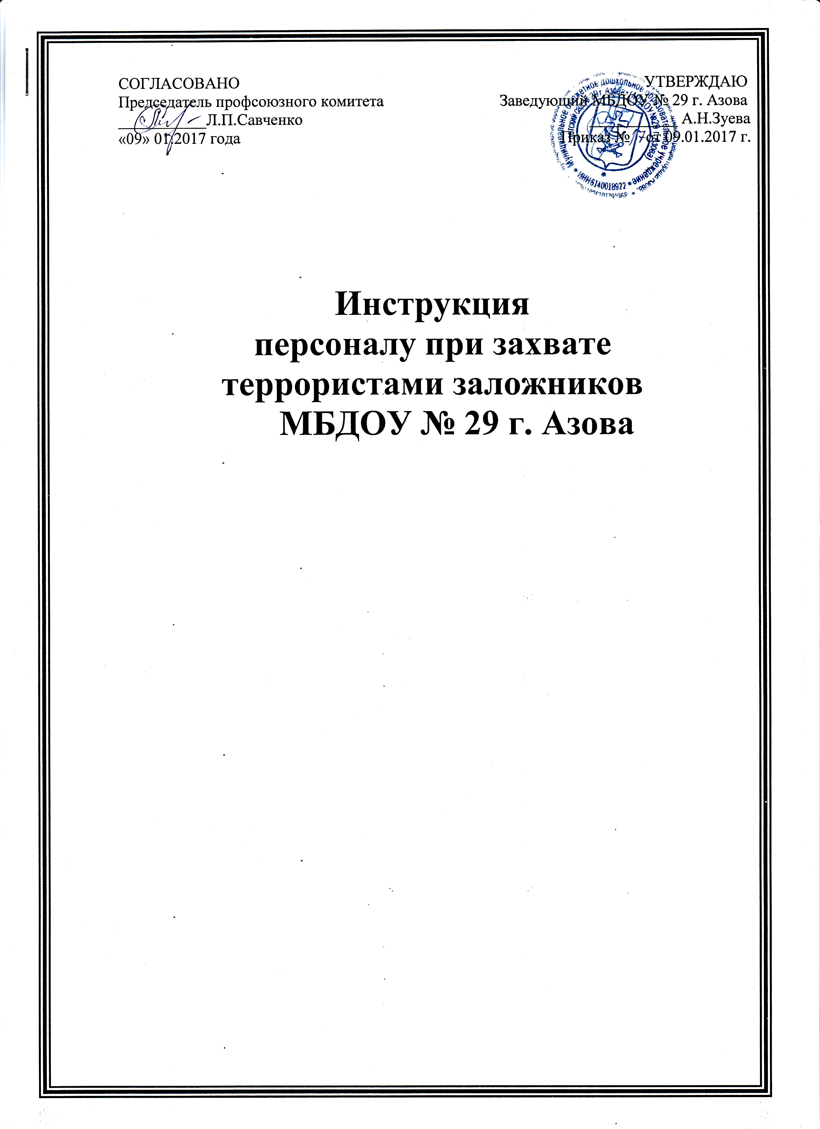
Терроризм неотделим от захвата заложников. Наиболее часто жертвами бандитов становятся беззащитные дети, женщины и пожилые люди. Прикрываясь людьми как живым щитом, террористы получают возможность диктовать властям свои условия. В случае невыполнения выдвинутых требований они, как правило, угрожают убить заложников или взорвать их вместе с собой.

1. В режиме повседневной деятельности

важно планировать и проводить мероприятия по обеспечению общественной безопасности и предупреждению актов терроризма на территории МБДОУ;
- организовать проведение разъяснительной работы среди сотрудников, направленной на повышение бдительности, готовности к действиям в чрезвычайных ситуациях любого характера, укрепления взаимодействия с правоохранительными органами;
- ужесточить пропускной режим при входе и въезде на территорию МБДОУ;
- вменить в обязанность зам. заведующего по АХЧ, завхоза, уборщика служебного помещения, дворника, дежурного ватера, сторожа МБДОУ периодический осмотр помещений здания и прилегающей территории на предмет наличия подозрительных предметов;
- оборудовать и содержать в исправном состоянии средства оперативного оповещения единой службы спасения 01, подразделений ОВД, в том числе, кнопку экстренного вызова наряда полиции, систему видеонаблюдения, а также имеющуюся в учреждении внутреннюю систему оповещения воспитанников и персонала об угрозе и возникновении чрезвычайных ситуаций (система громкоговорящей связи, звонок и т.п.);
- содержать в исправном состоянии
- обеспечить поддержание в готовности к действиям по ликвидации последствий терактов имеющегося в учреждении формирования ГО.

2. Порядок действий при поступившей угрозе теракта

1. О поступившей угрозе немедленно оповестить единую службу спасения – 01,(112-сотовый) органы ФСБ, ОВД города.
2. Доложить руководителю МБДОУ, начальнику управления образования и дежурному единой диспетчерской службы городской администрации ( 05).
3. Организовать оповещение и сбор сотрудников МБДОУ, довести до них обстановку и порядок действий в сложившейся чрезвычайной ситуации.
4. Провести экстренную эвакуацию воспитанников, сотрудников из помещений и зданий в безопасную зону.
5. Привести в готовность имеющиеся в подчинении формирования ГО, уточнить им задачу.
6. До прибытия спецслужб организовать силами сотрудников предварительный осмотр помещений на предмет нахождения в них подозрительных посторонних предметов.
7. По окончании эвакуации провести проверку воспитанников по журналу посещаемости, составить списки отсутствующих детей с указанием причины их отсутствия, оповестить родителей воспитанников о сложившейся ситуации.
8. Поддерживать связь с комиссией по чрезвычайным ситуациям города, доложить о сложившейся обстановке.
9. обеспечить размещение сотрудников и администрации МБДОУ до объявления результатов осмотра здания на удалении от него в согласованном со спецслужбами месте.
10. После окончания работ, с получением акта о проверке МБДОУ и оценки степени её безопасности, доложить о проведенных мероприятиях руководителю отдела по образованию и далее действовать по его указанию.
3. Как действовать, если вы заложники террористов

1. Поймите, что хотят террористы, определите для себя, кто из них наиболее опасен (нервный, решительный, агрессивный).
2. Выполняйте все указания главаря. Нельзя нагло смотреть ему в глаза – это может вызвать агрессию со стороны.
3. Не апеллируйте к совести террористов. Это почти всегда бесполезно, они стремятся выполнить задуманное и могут пойти на жестокие и неадекватные меры.
4. Оказывать помощь раненому или больному заложнику вы можете только с разрешения преступника. С просьбой об оказании помощи надо обратиться к старшему, глядя ему в глаза. Ничего не предпринимайте, пока не получите разрешения. Не настаивайте на своем.
5. Не повышайте голоса и не жестикулируйте, даже если у вас возникает желание предупредить о чем-то своих знакомых или родственников, находящихся с вами.
6. Избегайте контактов с террористами, если они требуют от вас «соучастия» в тех или иных действиях. В этом случае можно имитировать потерю сознания, продемонстрировать свой испуг и бессилие, сослаться на слабость. Все остальные требования террористов выполняйте неукоснительно и точно. Ведите себя послушно, спокойно и миролюбиво.
7. Не спешите покидать помещения, если поблизости произошел взрыв. Вас могут принять за преступника, и вы невольно окажитесь мишенью для
группы захвата.
8. Запомните все, что вы видите и слышите: имена и клички, кто из бандитов что предпринимал и как себя вел, их внешний вид, степень их реальной агрессивности. Ваши показания будут важными для следствия.
9. Помните – нет безвыходных положений. Надо только запастись терпением и опираться на свое благоразумие.

Помните, правоохранительные органы делают все, чтобы Вас вызволить. Не пренебрегайте пищей. Это поможет сохранить силы и здоровье.
- Расположитесь подальше от окон, дверей и самих террористов. Это необходимо для обеспечения вашей безопасности в случае штурма помещения, стрельбы снайперов на поражение преступников.
- При штурме здания ложитесь на пол лицом вниз, сложив руки на затылке.
Будьте наблюдательны! Только вы способны своевременно обнаружить предметы и людей, посторонних в вашем подъезде, дворе, улице.
Будьте бдительны! Обращайте внимание на поведение окружающих, наличие бесхозных и не соответствующих обстановке предметов.
Наведите порядок в собственном доме: установите железную дверь с домофоном в подъезде, ежедневно проверяйте закрытие подвалов, чердаков и технических зданий.
Организуйте соседей на дежурство вблизи дома и оказание помощи правоохранительным органам в охране общественного порядка.
Не делайте вид, что ничего не замечаете при опасном поведении попутчиков в транспорте! Вы имеете полное право защищать свой временный дом.
Никогда не принимайте на хранение или для передачи другому лицу предметы, даже самые безопасные.
Не приближайтесь к подозрительному предмету: это может стоить вам жизни.
Научитесь мерам безопасности: не разговаривать на улице и не открывать дверь незнакомым, не подбирать бесхозные игрушки, не прикасаться к находкам и т.п.

Телефоны для экстренного реагирования

Единый номер экстренных служб: 112
Дежурная часть полиции: 02

Еще одно напоминание!
Не предпринимайте самостоятельно никаких действий с находками или подозрительными предметами, которые могут оказаться взрывными устройствами – это может привести к их взрыву, многочисленным жертвам и разрушениям

